
BỘ KHOA HỌC VÀ CÔNG NGHỆ
HỌC VIỆN CÔNG NGHỆ BƯU CHÍNH VIỄN THÔNG
─────── * ───────

BÁO CÁO BÀI TẬP LỚN
Môn: Phát triển ứng dụng cho các thiết bị di động
ỨNG DỤNG NHẮN TIN TRỰC TUYẾN — CHATAPP
Giảng viên | : TS. Nguyễn Hoàng Anh
Nhóm (QLĐT) | : 07
Nhóm BTL | : 10
Thành viên nhóm | : Nguyễn Văn Duy – B22DCCN154,
 | Nguyễn Hoàng Hiệp - B22DCCN298,
 | Nguyễn Quang Minh – B22DCCN538,
 | Đặng Hữu Hoàng Quân - B22DCCN658
Thành viên thực hiện | : Nguyễn Văn Duy - B22DCCN154
Hà nội – 05/2026

BẢNG PHÂN CÔNG NHIỆM VỤ
STT | Họ và tên | MSSV | Nhiệm vụ cụ thể | Đóng góp (​%)​
1 | Nguyễn Văn Duy | B22DCCN154 | Gửi hình ảnh/​media, Thông báo đẩy (​FCM)​, Chatbot AI streaming, Video Call (​Agora)​ | 25%
2 | Nguyễn Hoàng Hiệp | B22DCCN298 | Chat cá nhân 1-​1, Gửi/​nhận tin nhắn, Typing indicator, Trạng thái đã xem, Xóa tin nhắn, Dịch tin nhắn AI, Voice-​to-​Text | 25%
3 | Nguyễn Quang Minh | B22DCCN538 | Tài khoản (​Đăng ký, Đăng nhập, Quên MK, Profile)​, Quản lý bạn bè (​Lời mời, Chặn, Xóa bạn)​, Trạng thái online, Tóm tắt AI | 25%
4 | Đặng Hữu Hoàng Quân | B22DCCN658 | Danh sách cuộc trò chuyện, Tìm kiếm, Ghim chat, Tạo nhóm, Quản lý thành viên nhóm, Phân quyền admin | 25%

MỤC LỤC

DANH SÁCH VIẾT TẮT
Viết tắt | Ý nghĩa
API | Application Programming Interface
DTO | Data Transfer Object
FCM | Firebase Cloud Messaging
GVHD | Giảng viên hướng dẫn
HTTP | Hyper​Text Transfer Protocol
JPA | Java Persistence API
JWT | JSON Web Token
LLM | Large Language Model
MCP | Model Context Protocol
MSSV | Mã số sinh viên
ORM | Object-​Relational Mapping
REST | Representational State Transfer
S3 | Simple Storage Service
SDK | Software Development Kit
SSE | Server-​Sent Events
STOMP | Simple Text Oriented Messaging Protocol
UI | User Interface
UML | Unified Modeling Language
Web​Socket | Giao thức truyền thông hai chiều thời gian thực

DANH SÁCH HÌNH
Ký hiệu | Mô tả
Hình 2.​1 | Sơ đồ kiến trúc tổng quan hệ thống Chat​App
Hình 2.​2 | Biểu đồ Use Case tổng quan
Hình 2.​3 | Biểu đồ Use Case chi tiết — Danh sách chat &​ Chat nhóm
Hình 2.​4 | Biểu đồ lớp — Module Danh sách chat &​ Chat nhóm
Hình 2.​5 | Biểu đồ tuần tự — Tạo nhóm chat
Hình 2.​6 | Biểu đồ tuần tự — Thêm thành viên vào nhóm
Hình 2.​7 | Biểu đồ tuần tự — Ghim cuộc trò chuyện
Hình 2.​8 | Biểu đồ tuần tự — Rời nhóm &​ Giải tán nhóm
Hình 2.​9 | Sơ đồ thực thể quan hệ (​ER Diagram)​
Hình 2.​10 | Giao diện Danh sách cuộc trò chuyện
Hình 2.​11 | Giao diện Tạo nhóm
Hình 2.​12 | Giao diện Quản lý thành viên nhóm
Hình 2.​13 | Giao diện Trang chủ (​Tabs)​
Hình 2.​14 | Luồng dữ liệu Provider trong Flutter
Hình 2.​15 | Biểu đồ hoạt động — Luồng tạo nhóm chat
Hình 3.​1 | Sơ đồ triển khai Docker Compose
Hình 3.​2 | Kết quả — Danh sách chat
Hình 3.​3 | Kết quả — Tạo nhóm
Hình 3.​4 | Kết quả — Quản lý thành viên
Hình 3.​5 | Kết quả — Ghim chat

DANH SÁCH BẢNG
Ký hiệu | Mô tả
Bảng 1.​1 | Yêu cầu chức năng
Bảng 1.​2 | Yêu cầu phi chức năng
Bảng 1.​3 | So sánh lựa chọn công nghệ
Bảng 1.​4 | So sánh Chat​App với các ứng dụng nhắn tin hiện có
Bảng 1.​5 | Tổng hợp các mẫu thiết kế áp dụng
Bảng 1.​6 | Đặc tả UC-​09 — Tạo nhóm chat
Bảng 1.​7 | Đặc tả UC-​13 — Ghim cuộc trò chuyện
Bảng 1.​8 | Đặc tả UC-​15 — Quản lý thành viên nhóm
Bảng 2.​1 | Danh sách STOMP events — Module Nhóm
Bảng 2.​2 | Chi tiết các trường entity trong hệ thống
Bảng 2.​3 | Cấu trúc phân lớp Flutter Frontend
Bảng 2.​4 | Danh sách services trong Flutter Frontend
Bảng 2.​5 | API Endpoints — Module Danh sách chat &​ Nhóm
Bảng 3.​1 | Danh sách services trong Docker Compose
Bảng 3.​2 | Các biến môi trường cấu hình hệ thống
Bảng 3.​3 | Kết quả thử nghiệm chức năng Danh sách chat &​ Chat nhóm
Bảng 3.​4 | Đánh giá kiến trúc module Danh sách chat &​ Nhóm
Bảng 3.​5 | Phân tích hiệu năng module Nhóm

Chương 1: Mở đầu

1.1 Giới thiệu ứng dụng và lý do thực hiện
Trong thời đại công nghệ số hiện nay, nhu cầu giao tiếp trực tuyến ngày càng tăng cao.​ Các ứng dụng nhắn tin đã trở thành công cụ không thể thiếu trong cuộc sống hàng ngày, từ trao đổi công việc đến kết nối bạn bè, gia đình.​ Thị trường hiện nay có nhiều ứng dụng nhắn tin phổ biến như Zalo, Messenger, Telegram, mỗi ứng dụng đều có những ưu điểm và hạn chế riêng.​
Chat​App là ứng dụng nhắn tin trực tuyến được phát triển bởi nhóm 4 sinh viên với mục tiêu xây dựng một hệ thống hoàn chỉnh, áp dụng các kiến thức kiến trúc phần mềm đã học.​ Ứng dụng hỗ trợ nhắn tin cá nhân, nhắn tin nhóm, gửi hình ảnh/​tệp, gọi video, và tích hợp trí tuệ nhân tạo (​AI)​ cho các tính năng tóm tắt, dịch thuật và chatbot.​
Lý do thực hiện:
- Nhu cầu thực tế: Xây dựng một sản phẩm phần mềm hoàn chỉnh từ thiết kế đến triển khai, giúp sinh viên vận dụng kiến thức lý thuyết vào thực hành.​
- Kiến trúc hiện đại: Áp dụng kiến trúc Client-​Server với API Gateway, message broker, cache layer, và object storage — đại diện cho các mô hình kiến trúc phần mềm phổ biến trong ngành.​
- Công nghệ tiên tiến: Sử dụng Spring Boot 4, Flutter, Web​Socket (​STOMP)​, Redis, Docker — các công nghệ được sử dụng rộng rãi trong các doanh nghiệp phần mềm.​
- Tích hợp AI: Tận dụng Large Language Model (​LLM)​ thông qua Open​AI API để cung cấp các tính năng thông minh như tóm tắt hội thoại, dịch tin nhắn, và chatbot hỗ trợ.​

1.2 Concept và mục tiêu

Concept
Chat​App được thiết kế theo mô hình Client-​Server với kiến trúc phân lớp rõ ràng:
- Client: Ứng dụng Flutter đa nền tảng (​Android, i​OS, Web)​ cung cấp giao diện người dùng trực quan, mượt mà.​
- API Gateway: Caddy reverse proxy đóng vai trò điểm truy cập duy nhất, phân phối request đến đúng service.​
- Backend: Spring Boot 4 application xử lý toàn bộ business logic, xác thực, và quản lý dữ liệu.​
- Hạ tầng hỗ trợ: Postgre​SQL (​database)​, Redis (​cache &​ presence)​, Apache Artemis (​message broker)​, Versity​GW (​S3-​compatible object storage)​.​

Mục tiêu
1. Xây dựng hệ thống nhắn tin thời gian thực hỗ trợ chat 1-​1 và chat nhóm.​
2. Tích hợp gửi/​nhận đa phương tiện (​hình ảnh, video, tài liệu, âm thanh)​.​
3. Triển khai hệ thống thông báo đẩy (​push notification)​ qua Firebase Cloud Messaging.​
4. Tích hợp các tính năng AI: tóm tắt hội thoại, dịch tin nhắn, chatbot thông minh.​
5. Hỗ trợ gọi video qua Agora RTC Engine.​
6. Đảm bảo bảo mật với JWT authentication và mã hóa mật khẩu.​
7. Triển khai dễ dàng với Docker Compose.​

1.3 Phân tích yêu cầu

1.3.1 Yêu cầu chức năng
STT | Mã | Yêu cầu | Mô tả
1 | FR-​01 | Đăng ký tài khoản | Người dùng tạo tài khoản với username và password
2 | FR-​02 | Đăng nhập | Xác thực bằng username/​password, trả về JWT token pair
3 | FR-​03 | Quên mật khẩu | Gửi email chứa link reset mật khẩu
4 | FR-​04 | Đổi mật khẩu | Thay đổi mật khẩu khi đã đăng nhập
5 | FR-​05 | Cập nhật profile | Thay đổi display​Name và avatar
6 | FR-​06 | Quản lý bạn bè | Gửi/​nhận/​chấp nhận/​từ chối lời mời kết bạn
7 | FR-​07 | Chặn người dùng | Chặn/​bỏ chặn user, ngăn gửi tin nhắn và lời mời
8 | FR-​08 | Nhắn tin 1-​1 | Gửi/​nhận tin nhắn văn bản thời gian thực (​DUO)​
9 | FR-​09 | Nhắn tin nhóm | Tạo nhóm (​≥3 người)​, gửi tin nhắn trong nhóm
10 | FR-​10 | Gửi media | Upload hình ảnh, video, tài liệu, âm thanh
11 | FR-​11 | Trạng thái tin nhắn | Typing indicator, đã gửi, đã xem
12 | FR-​12 | Xóa tin nhắn | Thu hồi (​recall)​ tin nhắn đã gửi
13 | FR-​13 | Ghim cuộc trò chuyện | Ghim/​bỏ ghim chatroom lên đầu danh sách
14 | FR-​14 | Tìm kiếm | Tìm kiếm người dùng theo keyword
15 | FR-​15 | Thông báo đẩy | Push notification khi có tin nhắn mới, lời mời
16 | FR-​16 | Tóm tắt AI | Tóm tắt nội dung hội thoại bằng LLM
17 | FR-​17 | Dịch tin nhắn AI | Dịch nội dung tin nhắn sang ngôn ngữ chọn
18 | FR-​18 | Chatbot AI | Trò chuyện với AI chatbot, hỗ trợ streaming SSE
19 | FR-​19 | Gọi video | Video call 1-​1 qua Agora RTC
20 | FR-​20 | Trạng thái online | Hiển thị trạng thái online/​offline (​Redis presence)​
21 | FR-​21 | Voice-​to-​Text | Chuyển giọng nói thành văn bản qua Google Speech

Bảng 1.1: Yêu cầu chức năng

1.3.2 Yêu cầu phi chức năng
STT | Mã | Yêu cầu | Mô tả
1 | NFR-​01 | Hiệu năng | Tin nhắn gửi/​nhận trong < 500ms qua Web​Socket
2 | NFR-​02 | Bảo mật | JWT authentication, mã hóa password với Argon2
3 | NFR-​03 | Khả dụng | Hệ thống hoạt động 24/​7 với Docker containerization
4 | NFR-​04 | Khả năng mở rộng | Kiến trúc tách biệt cho phép scale từng service
5 | NFR-​05 | Tương thích | Hỗ trợ Android, i​OS, Web qua Flutter
6 | NFR-​06 | Cache | Redis cache cho user info và presence
7 | NFR-​07 | Lưu trữ | S3-​compatible storage cho media files
8 | NFR-​08 | Triển khai | Docker Compose one-​command deployment

Bảng 1.2: Yêu cầu phi chức năng

1.4 Lựa chọn công nghệ
Thành phần | Công nghệ | Phiên bản | Lý do lựa chọn
Backend Framework | Spring Boot | 4.​0.​5 | Framework Java phổ biến nhất, hỗ trợ Web​Socket, Security, JPA
Ngôn ngữ Backend | Java + Kotlin | Java 21, Kotlin 2.​2 | Java 21 virtual threads, Kotlin cú pháp ngắn gọn
Frontend Framework | Flutter | Dart SDK ^3.​5 | Đa nền tảng, hot reload, hiệu năng native
Database | Postgre​SQL | 18 | RDBMS mạnh mẽ, hỗ trợ ACID, JSON
Cache | Redis | 8 | In-​memory cache, pub/​sub cho presence
Message Broker | Apache Artemis | Message broker hỗ trợ STOMP/​JMS | 2.​53.​0
Object Storage | Versity​GW | Latest | S3-​compatible, tự host
API Gateway | Caddy | 2 Alpine | Reverse proxy, tự động HTTPS
Push Notification | Firebase Admin SDK | 9.​8.​0 | Push notification miễn phí
Video Call | Agora RTC | 6.​2.​0 | Video call chất lượng cao
AI Service | Open​AI Java SDK | 4.​30.​0 | Tích hợp LLM
State Management | Provider | 6.​1.​2 | Quản lý state đơn giản
Containerization | Docker Compose | — | Triển khai multi-​service

Bảng 1.3: So sánh lựa chọn công nghệ

1.5 So sánh với các ứng dụng nhắn tin hiện có
Tiêu chí | Chat​App | Zalo | Telegram | Messenger
Nền tảng | Android, i​OS, Web (​Flutter)​ | Android, i​OS, Web, Desktop | Đa nền tảng | Android, i​OS, Web
Nhắn tin realtime | STOMP Web​Socket | Proprietary | MTProto | Proprietary
Nhóm chat | ≥3 thành viên, admin/​member | ≥3, nhiều quyền | ≥3, supergroup 200K | ≥3, admin
AI tích hợp | Tóm tắt, dịch, chatbot (​LLM)​ | Không | Bot API | Meta AI
Self-​hosted | Docker Compose | Không | TDLib | Không
Mã hóa password | Argon2 (​state-​of-​the-​art)​ | Không rõ | Không rõ | Không rõ

Bảng 1.4: So sánh ChatApp với các ứng dụng nhắn tin hiện có

1.6 Các mẫu thiết kế áp dụng (Design Patterns)
Mẫu thiết kế | Loại (​Go​F)​ | Vị trí áp dụng | Lợi ích chính
Repository | Structural | JPA Repositories | Tách data access, testability
Service Layer | Architectural | Service classes | Single Responsibility
DTO | Structural | API request/​response | Bảo vệ domain model
Observer | Behavioral | STOMP, FCM | Loose coupling, realtime
Strategy | Behavioral | File​Type​Service | Open/​Closed Principle
Proxy | Structural | Caddy, Security | Access control, routing
Builder | Creational | Prompt​Service | Readable construction

Bảng 1.5: Tổng hợp các mẫu thiết kế áp dụng
Chi tiết áp dụng trong module Danh sách chat &​ Nhóm:
- Repository Pattern: Chat​Room​Repository, Chat​Room​Member​Repository, Chat​Room​Pin​Repository tách biệt truy vấn DB.​
- Service Layer: Group​Chat​Service (​~22KB, lớn nhất hệ thống)​ đóng gói toàn bộ business logic quản lý nhóm.​
- Observer Pattern: STOMP events cho group updates — /​user/​queue/​groups/​groupupdated, /​user/​queue/​groups/​memberremoved, /​user/​queue/​groups/​members_​added.​

1.7 Đặc tả Use Case chi tiết — Danh sách chat & Nhóm

UC-09: Tạo nhóm chat
Thành phần | Mô tả
Tên UC | Tạo nhóm chat mới
Actor | Người dùng (​đã đăng nhập)​
Tiền điều kiện | User đã có ≥2 bạn bè để mời
Hậu điều kiện | Chat​Room(​GROUP)​ được tạo, tất cả thành viên được thông báo
Luồng chính | 1.​ Nhấn "Tạo nhóm".​ 2.​ Nhập tên nhóm, chọn ≥2 thành viên.​ 3.​ POST /​api/​v1/​chatrooms/​groups/​.​ 4.​ Group​Chat​Service validate member​Ids.​size + creator ≥ 3.​ 5.​ Tạo Chat​Room(​GROUP)​ + Chat​Room​Member records.​ 6.​ Creator có is​Admin =​ true.​ 7.​ STOMP notify tất cả thành viên.​
Luồng ngoại lệ | 4a.​ < 3 thành viên → 400 Bad Request.​
API | POST /​api/​v1/​chatrooms/​groups/​

Bảng 1.6: Đặc tả UC-09 — Tạo nhóm chat

UC-13: Ghim cuộc trò chuyện
Thành phần | Mô tả
Tên UC | Ghim/​bỏ ghim cuộc trò chuyện
Actor | Người dùng (​thành viên chatroom)​
Tiền điều kiện | Chat​Room tồn tại, user là thành viên
Hậu điều kiện | Chat​Room​Pin record được tạo/​xóa, danh sách chat sắp xếp lại
Luồng chính | 1.​ Long-​press Chat​Room​Tile → "Ghim".​ 2.​ POST /​api/​v1/​chatrooms/​{​id}​/​pin/​.​ 3.​ Tạo Chat​Room​Pin (​unique userid + chatroom_​id)​.​ 4.​ Chat​Rooms​Provider cập nhật pinned​Room​Ids.​ 5.​ Rooms ghim lên đầu danh sách.​
Luồng ngoại lệ | 3a.​ Đã ghim → 409 Conflict.​
API | POST /​api/​v1/​chatrooms/​{​id}​/​pin/​ (​ghim)​, DELETE (​bỏ ghim)​

Bảng 1.7: Đặc tả UC-13 — Ghim cuộc trò chuyện

UC-15: Quản lý thành viên nhóm
Thành phần | Mô tả
Tên UC | Thêm/​xóa thành viên, phân quyền admin
Actor | Admin nhóm
Tiền điều kiện | User là admin của nhóm
Hậu điều kiện | Thành viên được thêm/​xóa, quyền được cập nhật
Luồng chính | Thêm: POST /​groups/​members/​ → add Chat​Room​Member.​ Xóa: DELETE /​groups/​members/​{​user​Id}​/​.​ Toggle admin: PATCH /​groups/​members/​{​user​Id}​/​admin.​
Luồng ngoại lệ | Non-​admin → 403 Forbidden.​ Duplicate member → 409.​

Bảng 1.8: Đặc tả UC-15 — Quản lý thành viên nhóm

Chương 2: Phân tích thiết kế

2.1 Kiến trúc tổng quan
Hệ thống Chat​App được thiết kế theo kiến trúc Client-​Server với API Gateway pattern.​ Toàn bộ hạ tầng được container hóa bằng Docker Compose gồm 6 services hoạt động phối hợp.​
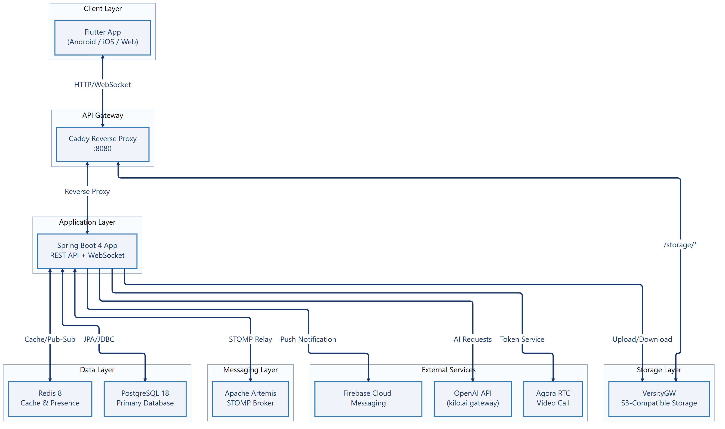
Hình 2.1: Sơ đồ kiến trúc tổng quan hệ thống ChatApp
Mô tả các khối:
- Flutter App: Ứng dụng đa nền tảng, Provider state management, STOMP Web​Socket realtime, Firebase Messaging push notification.​
- Caddy Gateway: Reverse proxy port 8080, route /​api/​ và /​ws → Spring Boot, /​storage/​* → Versity​GW.​
- Spring Boot App: Business logic, JWT Auth, REST API, Web​Socket (​STOMP)​, file upload, AI integration.​
- Postgre​SQL: Dữ liệu quan hệ — 12 bảng (​User, Chat​Room, Chat​Message, Invitation, Attachment, v.​v.​)​.​
- Redis: Cache user info, quản lý presence online/​offline, refresh token.​
- Apache Artemis: STOMP message broker, relay tin nhắn Web​Socket.​
- Versity​GW: S3-​compatible object storage cho media files.​

2.2 Biểu đồ Use Case tổng quan
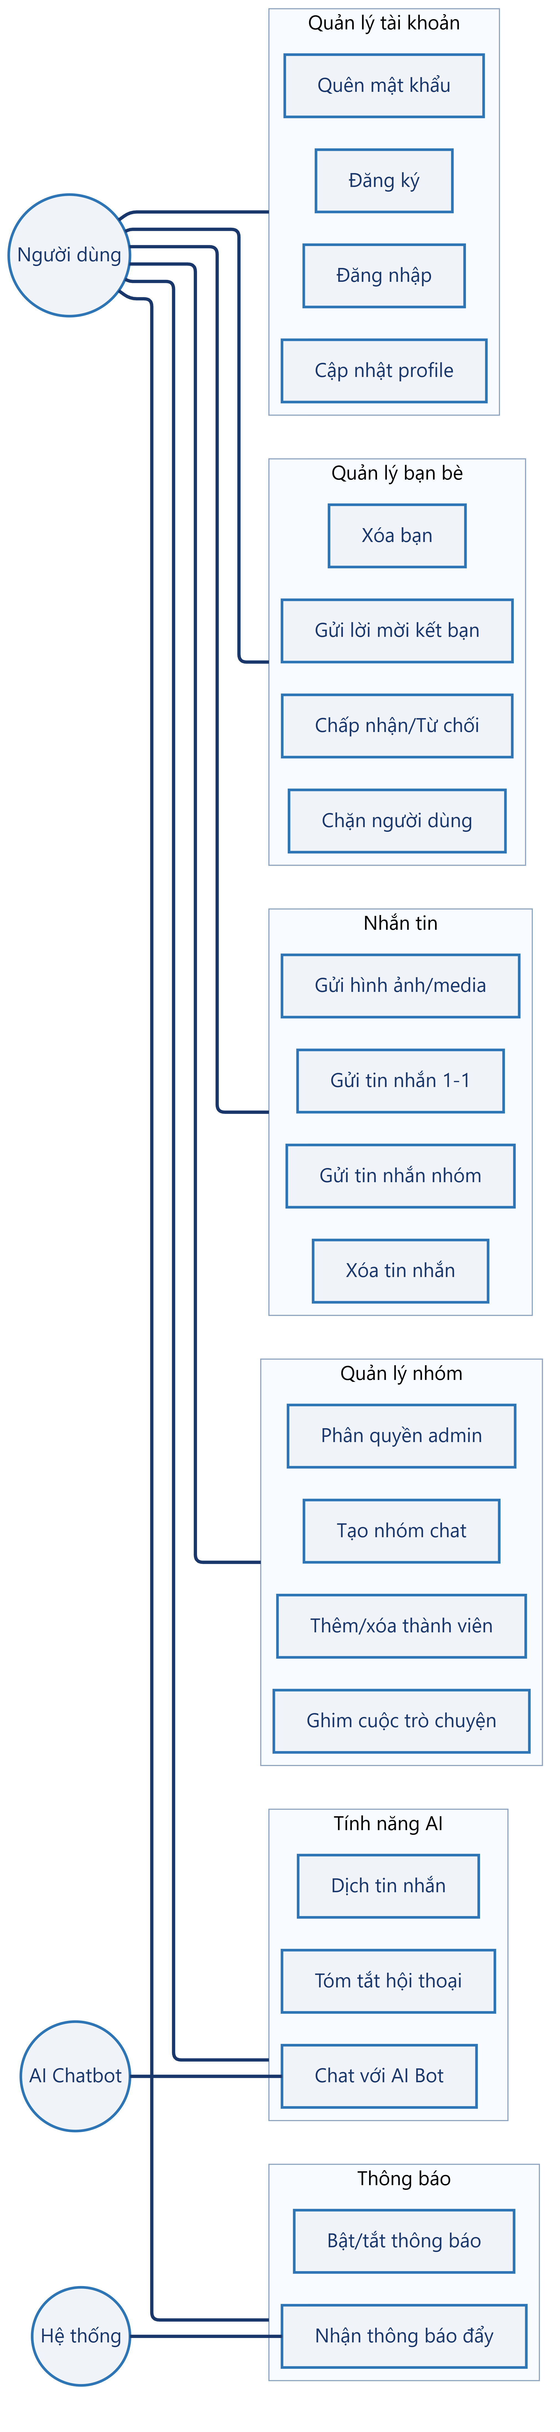
Hình 2.2: Biểu đồ Use Case tổng quan

2.3 Biểu đồ Use Case chi tiết — Danh sách chat & Chat nhóm
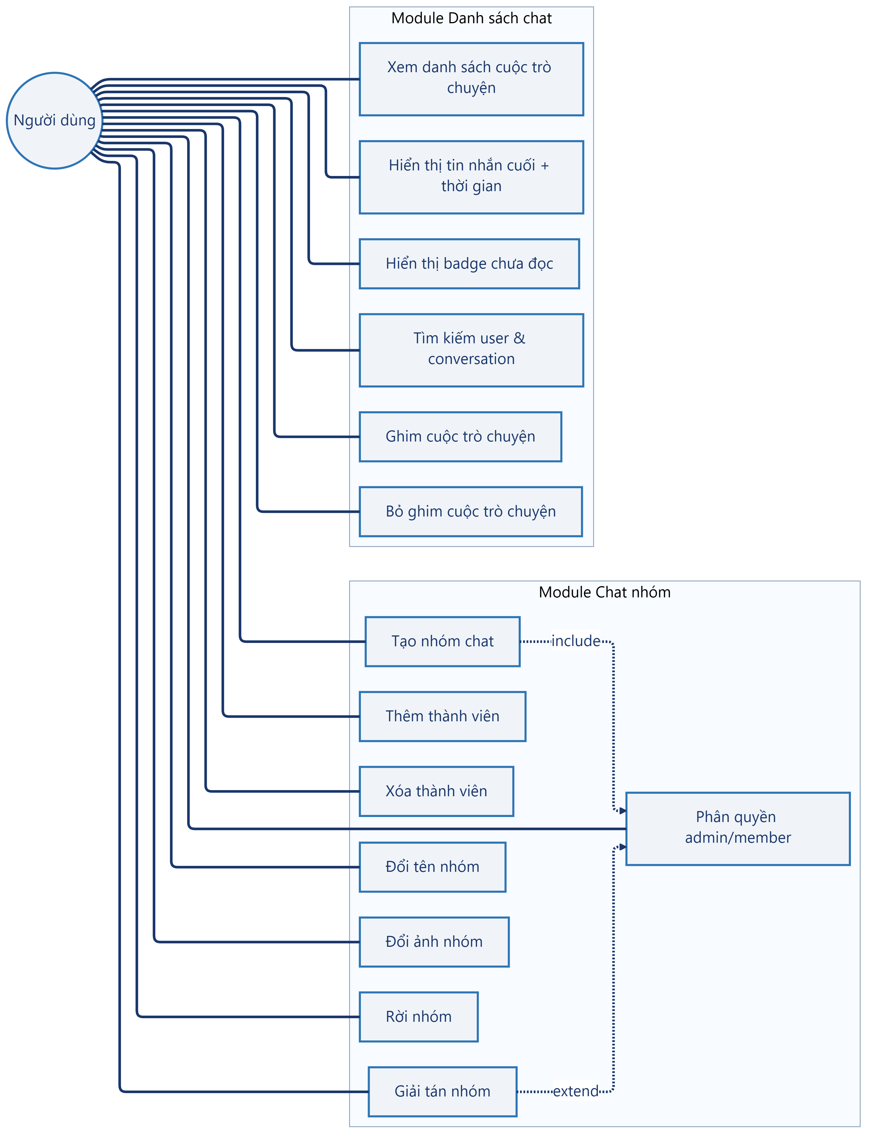
Hình 2.3: Biểu đồ Use Case chi tiết — Danh sách chat & Chat nhóm
Mô tả chi tiết các Use Case:
UC1 — Xem danh sách cuộc trò chuyện: Hiển thị tất cả Chat​Room (​DUO + GROUP)​ mà user là thành viên, sắp xếp theo thời gian tin nhắn cuối.​ API: GET /​api/​v1/​chatrooms/​.​
UC3 — Badge chưa đọc: So sánh Chat​Room​Read​State.​last​Read​At với sent​On của tin nhắn cuối để tính unread count.​ Unread​State​Service (​Flutter)​ quản lý state.​
UC5 — Ghim cuộc trò chuyện: Tạo Chat​Room​Pin record (​userid, chatroom_​id)​.​ Cuộc trò chuyện được ghim hiển thị lên đầu danh sách.​ API: POST /​api/​v1/​chatrooms/​{​room​Id}​/​pin/​.​
UC7 — Tạo nhóm chat: Yêu cầu ≥3 thành viên (​bao gồm người tạo)​.​ Group​Chat​Service validate số lượng → tạo Chat​Room(​GROUP)​ + Chat​Room​Member records.​ Người tạo tự động là admin.​ API: POST /​api/​v1/​chatrooms/​groups/​.​
UC8 — Thêm thành viên: Chỉ admin mới được thêm.​ Group​Chat​Service kiểm tra quyền → tạo Chat​Room​Member mới → STOMP notify.​ API: POST /​api/​v1/​chatrooms/​{​room​Id}​/​groups/​members/​.​
UC9 — Xóa thành viên: Chỉ admin mới được xóa (​trừ chính mình)​.​ Group​Chat​Service kiểm tra quyền → xóa Chat​Room​Member + xóa khỏi Chat​Room.​members.​ API: DELETE /​api/​v1/​chatrooms/​{​room​Id}​/​groups/​members/​{​user​Id}​/​.​
UC10 — Phân quyền admin: Chat​Room​Member.​is​Admin =​ true/​false.​ Admin có quyền thêm/​xóa thành viên, đổi tên/​ảnh nhóm, giải tán nhóm.​
UC13 — Rời nhóm: Thành viên tự rời khỏi nhóm.​ Nếu là admin cuối cùng → chuyển quyền admin cho thành viên khác.​ API: DELETE /​api/​v1/​chatrooms/​{​room​Id}​/​groups/​leave/​.​
UC14 — Giải tán nhóm: Chỉ admin mới được giải tán.​ Xóa toàn bộ Chat​Room, Chat​Room​Member, Chat​Room​Pin liên quan.​ API: DELETE /​api/​v1/​chatrooms/​{​room​Id}​/​groups/​dissolve/​.​

2.4 Biểu đồ lớp — Module Danh sách chat & Chat nhóm
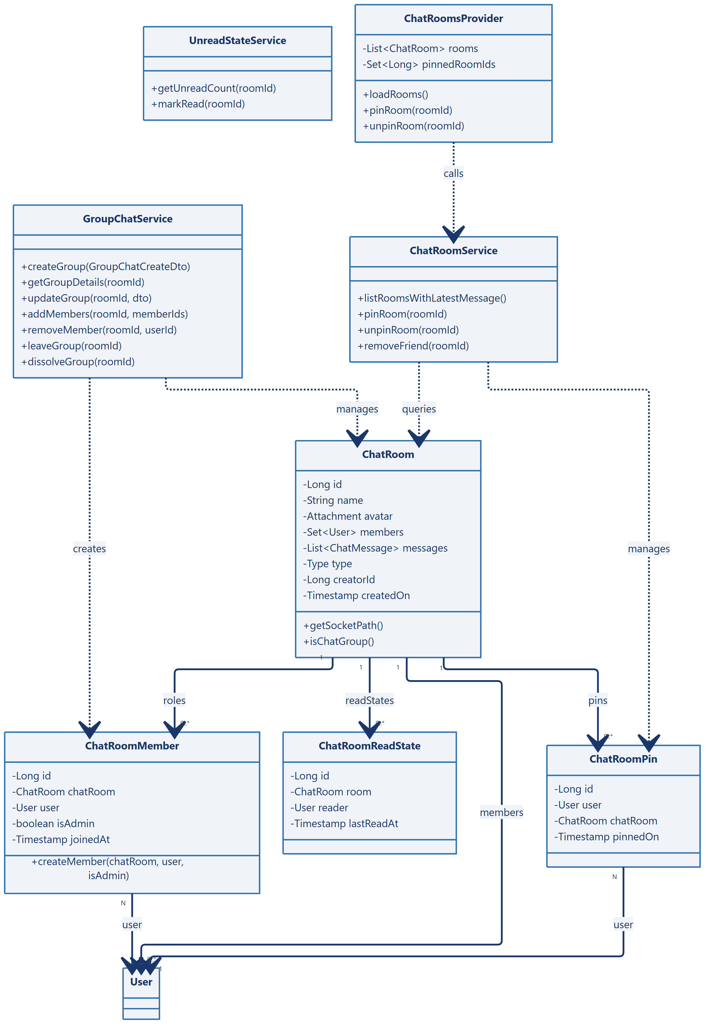
Hình 2.4: Biểu đồ lớp — Module Danh sách chat & Chat nhóm
Giải thích:
- Chat​Room(​GROUP)​: Phòng chat nhóm, type =​ GROUP, ≥3 members.​ Có name, avatar, creator​Id.​
- Chat​Room​Member: Quản lý vai trò trong nhóm (​is​Admin)​.​ Unique constraint (​chatroomid, userid)​.​ Bảng chatroommemberroles.​
- Chat​Room​Pin: Ghim cuộc trò chuyện.​ Unique constraint (​userid, chatroom_​id)​.​ Index trên cả 2 cột.​
- Group​Chat​Service: Service lớn nhất (​~22KB)​, xử lý toàn bộ logic nhóm chat.​
- Chat​Rooms​Provider (​Flutter)​: Provider quản lý danh sách chatrooms, pinned​Room​Ids, unread counts.​

2.5 Biểu đồ tuần tự

2.5.1 Biểu đồ tuần tự — Tạo nhóm chat
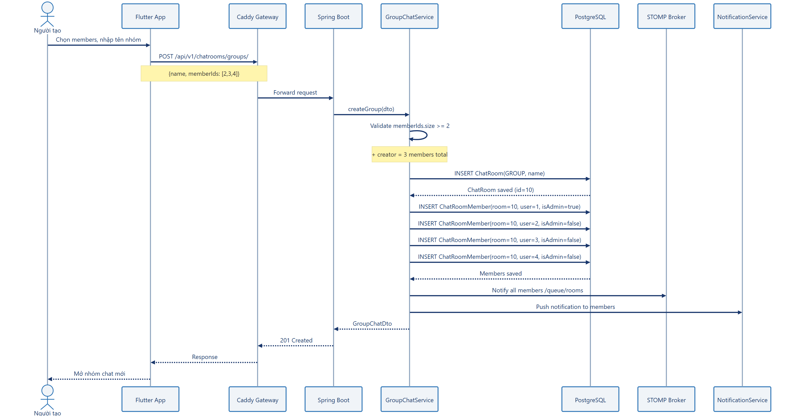
Hình 2.5: Biểu đồ tuần tự — Tạo nhóm chat

2.5.2 Biểu đồ tuần tự — Thêm thành viên vào nhóm
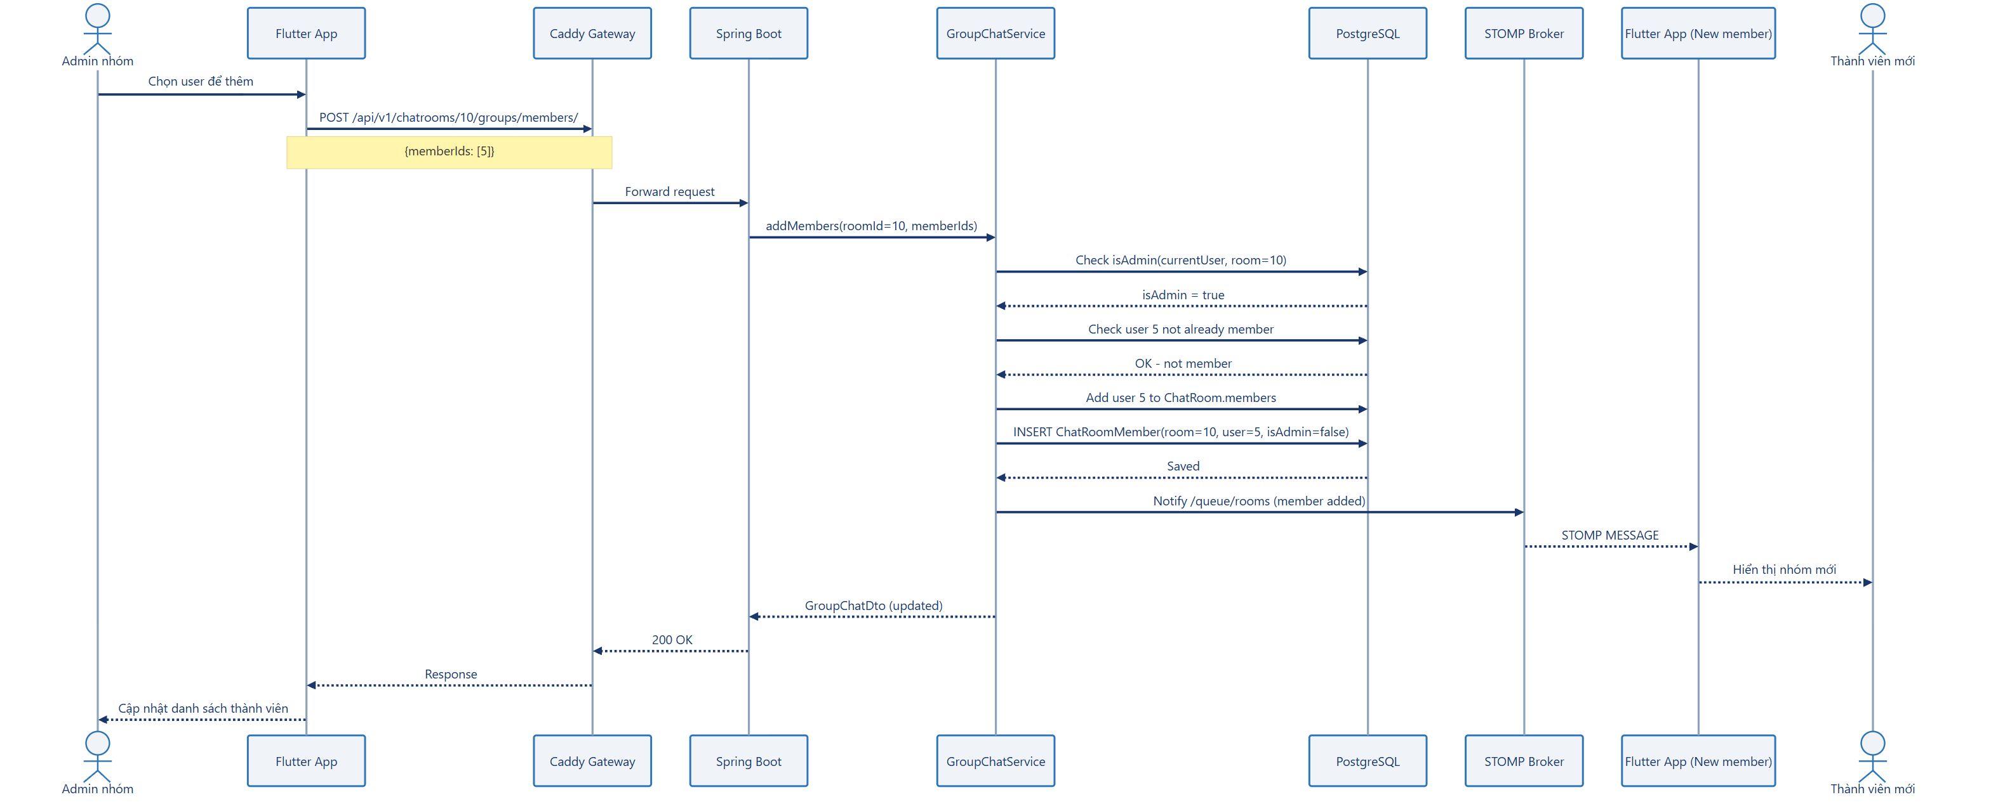
Hình 2.6: Biểu đồ tuần tự — Thêm thành viên vào nhóm

2.5.3 Biểu đồ tuần tự — Ghim cuộc trò chuyện
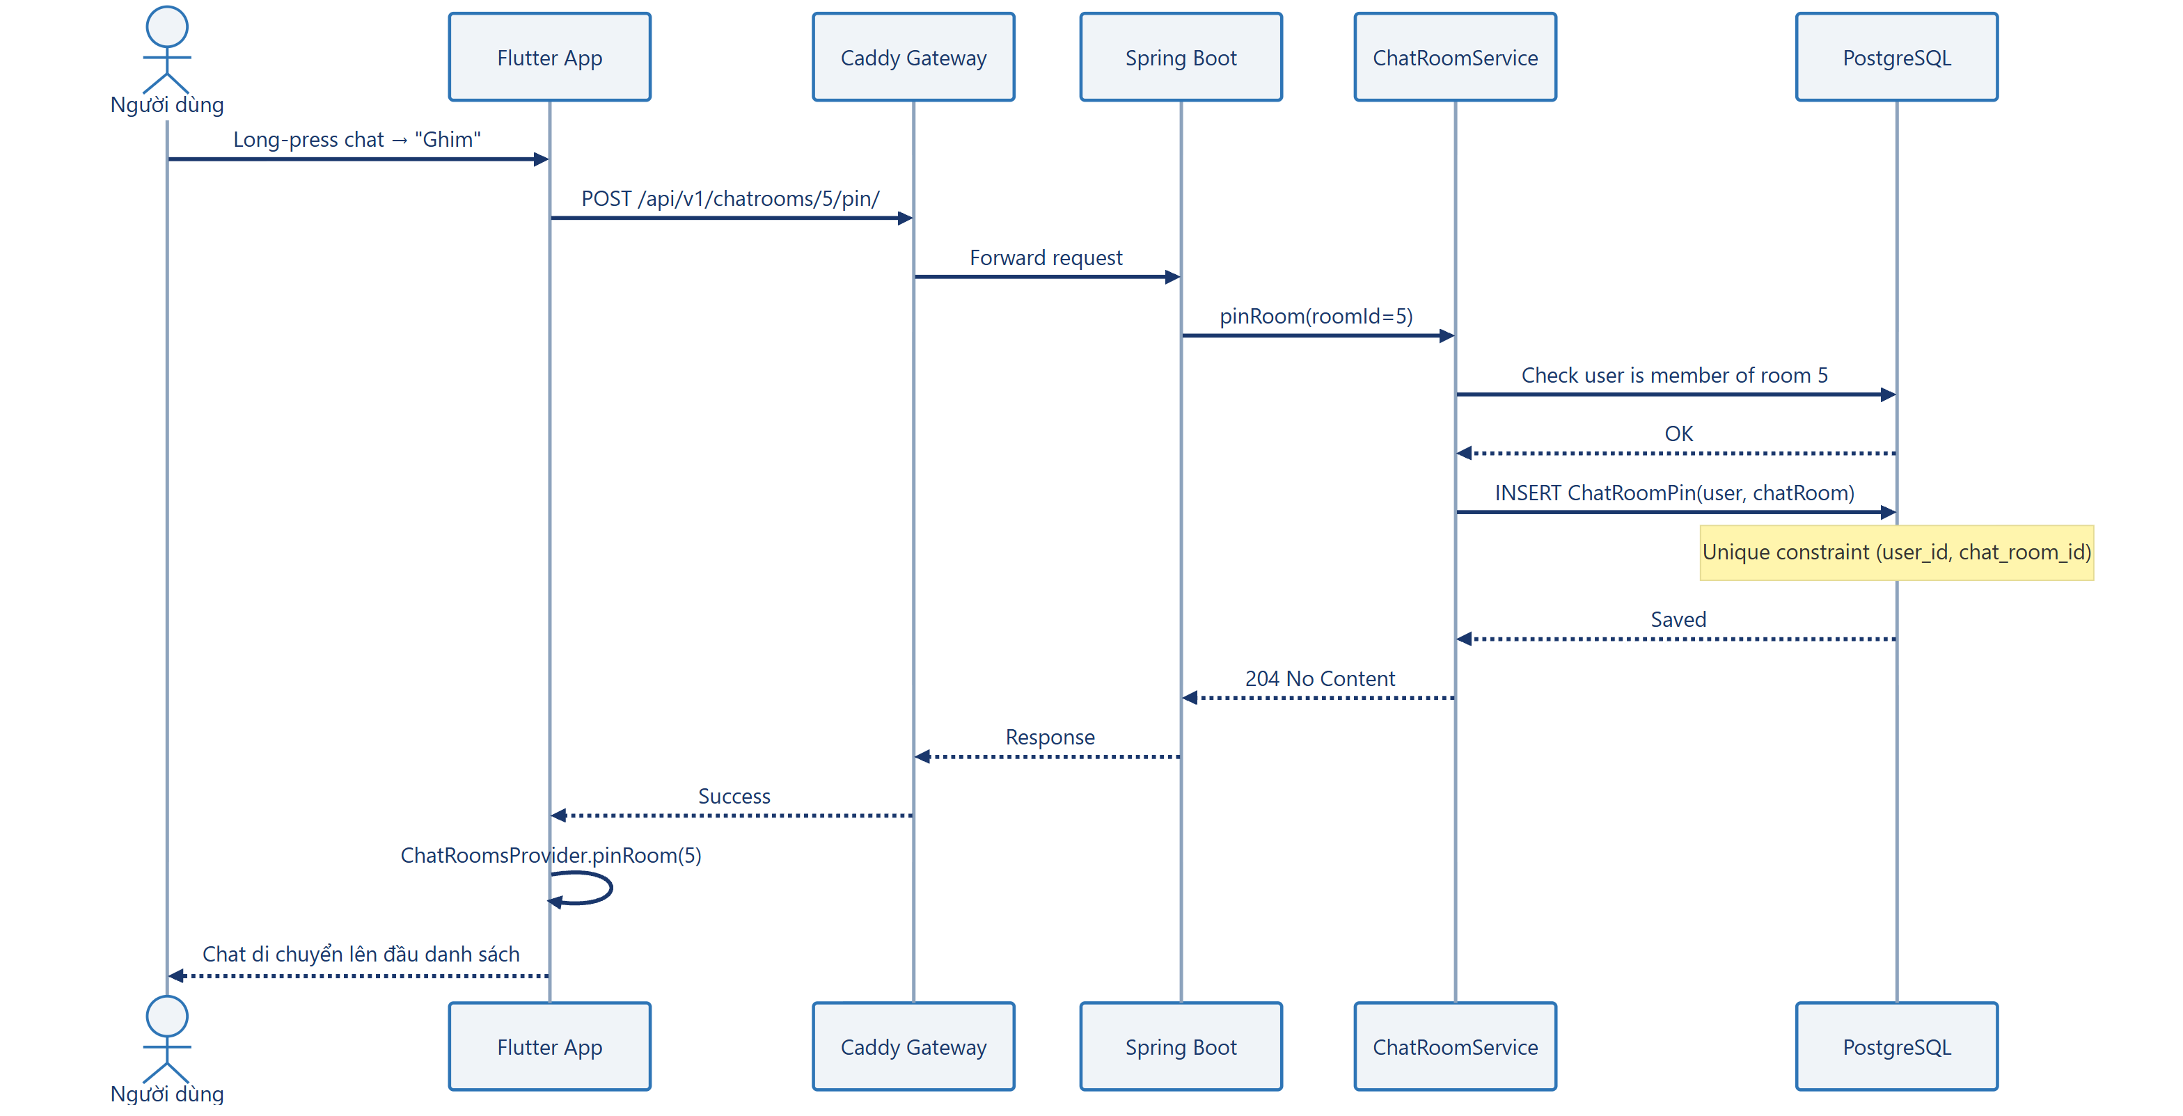
Hình 2.7: Biểu đồ tuần tự — Ghim cuộc trò chuyện

2.5.4 Biểu đồ tuần tự — Rời nhóm & Giải tán nhóm
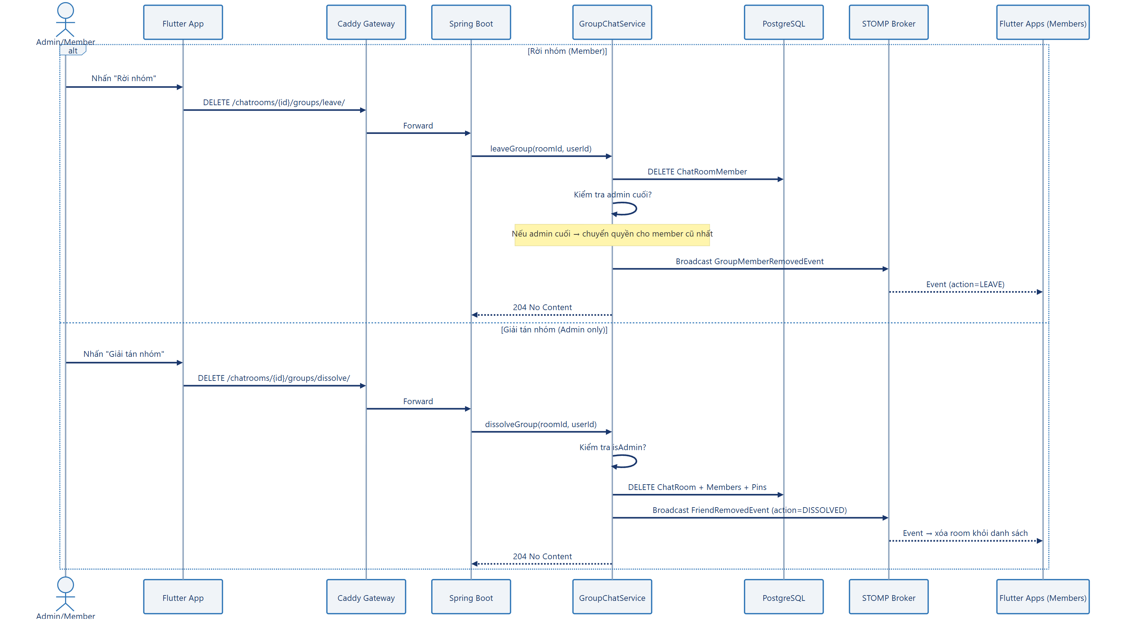
Hình 2.8: Biểu đồ tuần tự — Rời nhóm & Giải tán nhóm

2.5.5 Chi tiết mô hình sự kiện WebSocket — Module Nhóm
Hệ thống sử dụng nhiều loại STOMP event để đồng bộ trạng thái nhóm realtime:
Event | STOMP Destination | Payload | Trigger
Group Created | /​user/​queue/​chatrooms/​created/​ | Chat​Room​Created​Event | Tạo nhóm mới
Group Updated | /​user/​queue/​groups/​group_​updated | Group​Updated​Event | Đổi tên/​ảnh nhóm
Members Added | /​user/​queue/​groups/​members_​added | Group​Members​Added​Event | Thêm thành viên
Member Removed | /​user/​queue/​groups/​member_​removed | Group​Member​Removed​Event | Xóa thành viên
Group Added | /​user/​queue/​groups/​added | Group​Added​Event | Được thêm vào nhóm
Room Pinned | /​user/​queue/​chatrooms/​pinned | Chat​Room​Pinned​Event | Ghim/​bỏ ghim
Friend Removed | /​user/​queue/​friends/​removed/​ | Friend​Removed​Event | Giải tán nhóm

Bảng 2.1: Danh sách STOMP events — Module Nhóm
Đặc điểm kỹ thuật Realtime​Service (​Flutter)​:
- File: lib/​services/​realtime_​service.​dart — 1021 dòng, 30KB
- Quản lý 15+ Stream​Controller.​broadcast(​)​ cho các loại event khác nhau
- _​requested​Rooms Set theo dõi rooms cần subscribe
- active​Room​Subscriptions, active​Typing​Subscriptions, _​active​Read​Subscriptions ngăn duplicate subscriptions
- Auto-​reconnect với fresh JWT token sau 4 giây khi connection drop

2.6 Sơ đồ thực thể quan hệ — ER Diagram
Sơ đồ ER mô tả toàn bộ 12 entity.​ Các entity ★ thuộc phạm vi Thành viên 3.​
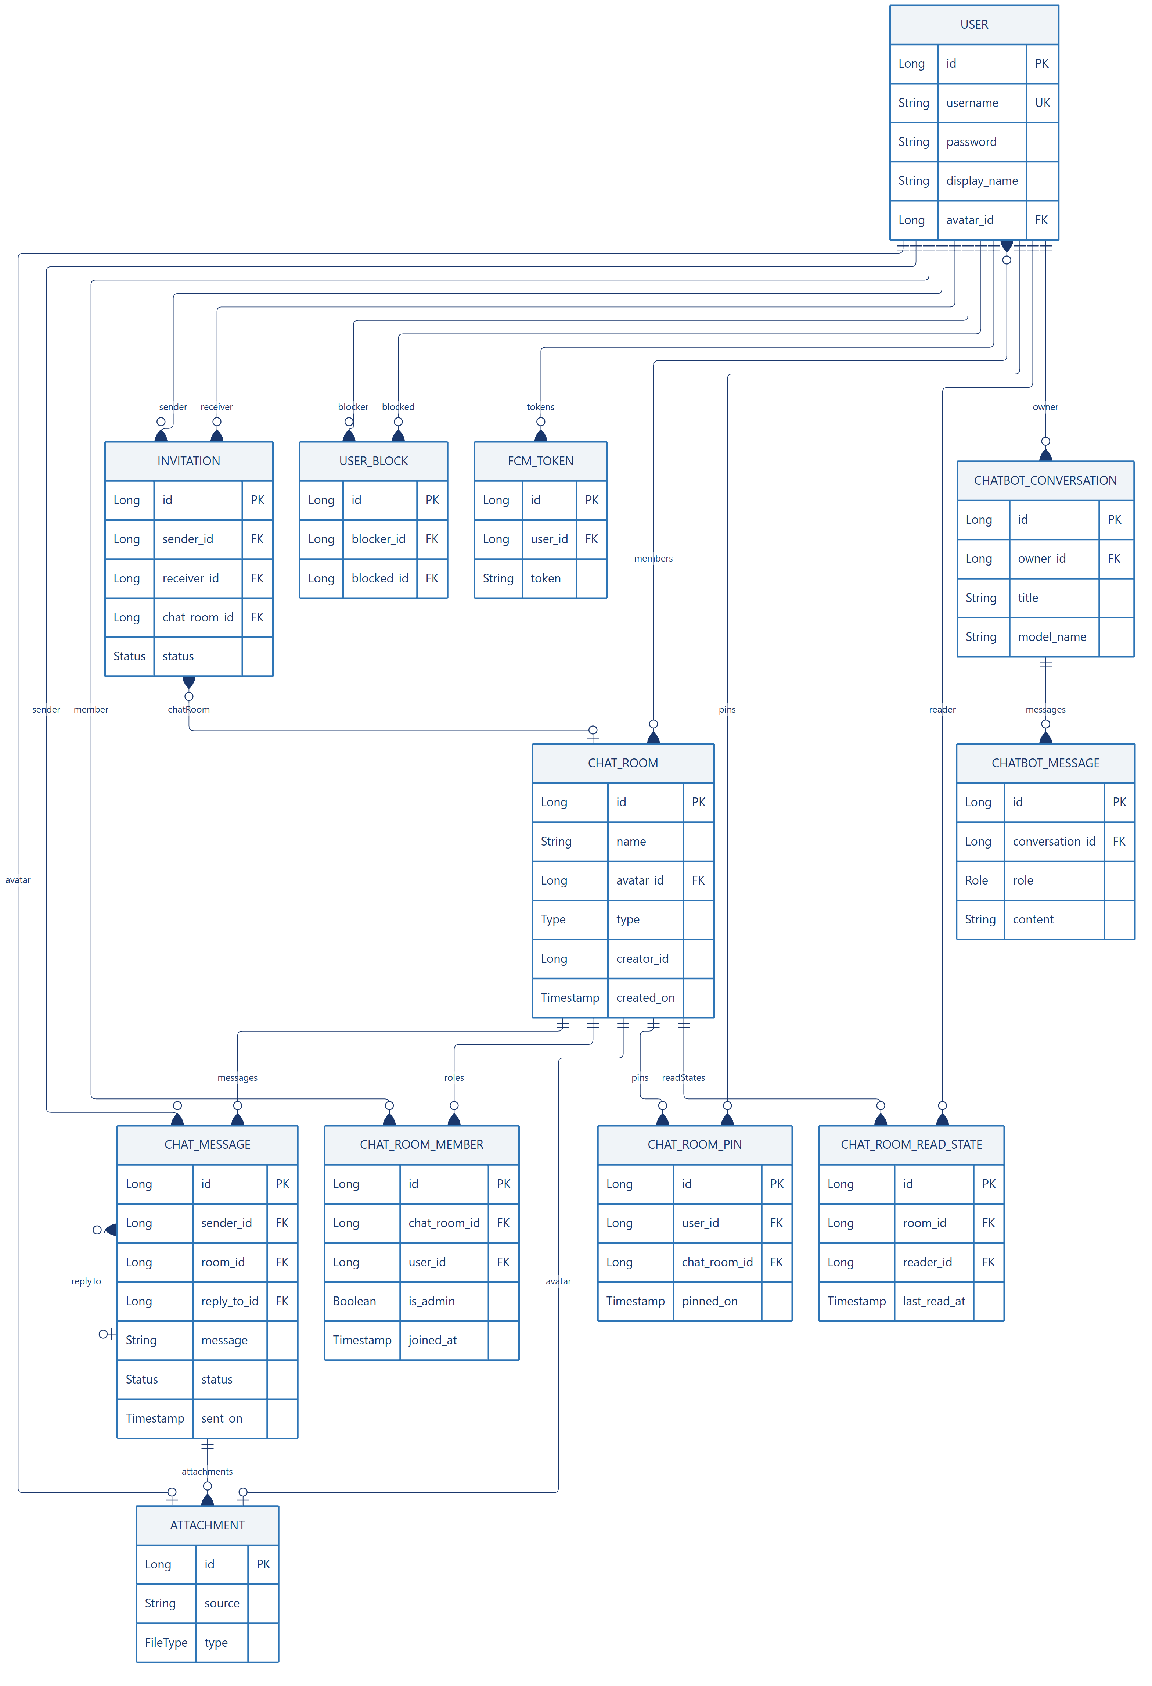
Hình 2.9: Sơ đồ thực thể quan hệ (ER Diagram)
Chi tiết các trường quan trọng:
Entity | Trường | Kiểu | Constraint | Mô tả
USER | username | String | UNIQUE, NOT NULL | Tên đăng nhập duy nhất
USER | password | String | NOT NULL | Mã hóa Argon2
USER | display_​name | String | Nullable | Tên hiển thị
CHAT_​ROOM | type | Enum | NOT NULL | DUO hoặc GROUP
CHAT_​ROOM | name | String | Nullable | Tên nhóm (​NULL cho DUO)​
CHAT_​MESSAGE | status | Enum | NOT NULL | SENT /​ RECALLED
CHAT_​MESSAGE | replytoid | Long | FK, Nullable | Tin nhắn được trả lời
CHATROOMMEMBER | is_​admin | Boolean | NOT NULL | Quyền admin trong nhóm
CHATROOMPIN | (​user, room)​ | — | UNIQUE | Ngăn ghim trùng
ATTACHMENT | type | Enum | NOT NULL | IMAGE/​VIDEO/​DOCUMENT/​AUDIO/​RAW
FCM_​TOKEN | (​user, token)​ | — | UNIQUE | Ngăn đăng ký trùng
CHATBOT_​MESSAGE | role | Enum | NOT NULL | USER/​ASSISTANT/​SYSTEM/​TOOL
INVITATION | status | Enum | NOT NULL | PENDING/​ACCEPTED/​REJECTED

Bảng 2.2: Chi tiết các trường entity trong hệ thống
Các ràng buộc quan trọng:
- Cascade Delete: Khi xóa Chat​Room → cascade xóa Chat​Message, Chat​Room​Member, Chat​Room​Pin, Chat​Room​Read​State.​
- Unique Constraints: (​userid, chatroomid)​ trong Chat​Room​Pin, (​userid, token)​ trong Fcm​Token, (​blockerid, blockedid)​ trong User​Block.​
- Foreign Key References: Chat​Message.​senderid → User, Chat​Message.​roomid → Chat​Room, Invitation.​sender_​id → User.​
- Index Strategy: Index trên username (​User)​, oomid + senton (​Chat​Message)​, user_​id (​Fcm​Token)​ để tối ưu query.​
★ Entity thuộc phạm vi Thành viên 3: CHATROOM (​GROUP)​, CHATROOMMEMBER, CHATROOMPIN, CHATROOMREADSTATE.​

2.7 Giao diện đáp ứng chức năng

2.7.1 Màn hình Danh sách cuộc trò chuyện (ChatListScreen)
File: lib/​screens/​home/​chatlistscreen.​dart
Mô tả: Tab chính hiển thị toàn bộ cuộc trò chuyện (​DUO + GROUP)​.​ Mỗi item gồm: avatar, tên, tin nhắn cuối, thời gian, badge chưa đọc.​ Cuộc trò chuyện được ghim hiển thị lên đầu với icon ghim.​ Hỗ trợ pull-​to-​refresh.​
Các thành phần chính:
- List​View.​builder với Chat​Room​Tile widget
- Chat​Room​Tile: Avatar, name, last message preview, time, unread badge, pin icon
- Long-​press context menu: Ghim/​Bỏ ghim, Xóa bạn (​DUO)​, Rời nhóm (​GROUP)​
- Sắp xếp: Pinned rooms → theo thời gian tin nhắn cuối
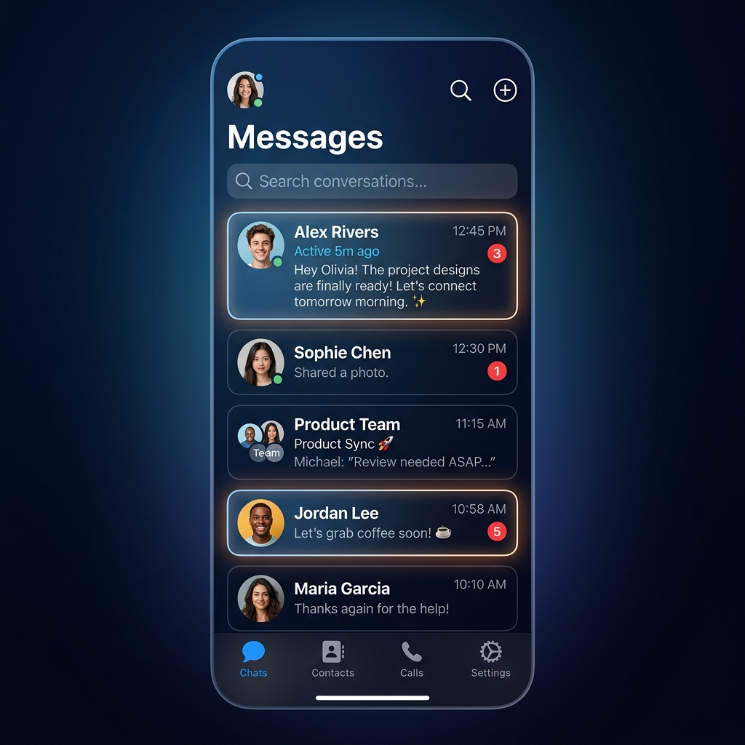
Hình 2.10: Giao diện Danh sách cuộc trò chuyện
[​Ảnh chụp màn hình Chat​List — placeholder]​

2.7.2 Màn hình Tạo nhóm (CreateGroupScreen)
File: lib/​screens/​home/​creategroupscreen.​dart
Mô tả: Cho phép tạo nhóm chat mới.​ Nhập tên nhóm, chọn thành viên từ danh sách bạn bè (​tối thiểu 2 người + bản thân =​ 3)​.​ Hiển thị chip danh sách thành viên đã chọn.​
Các thành phần chính:
- Text​Field tên nhóm
- List​View bạn bè với checkbox chọn thành viên
- Chip row hiển thị thành viên đã chọn
- Elevated​Button "Tạo nhóm" → gọi Group​Chat​Service.​create​Group(​)​
- Validate: ≥2 thành viên được chọn

Hình 2.11: Giao diện Tạo nhóm
[​Ảnh chụp màn hình Create​Group — placeholder]​

2.7.3 Màn hình Quản lý thành viên nhóm (GroupMembersScreen)
File: lib/​screens/​chat/​groupmembersscreen.​dart
Mô tả: Hiển thị danh sách thành viên nhóm với vai trò (​Admin/​Member)​.​ Admin có thể thêm/​xóa thành viên, phân quyền, đổi tên/​ảnh nhóm.​ Thành viên thường chỉ xem.​
Các thành phần chính:
- App​Bar: Tên nhóm, avatar nhóm (​có thể đổi nếu admin)​
- List​View thành viên: Avatar, tên, role badge (​Admin/​Member)​
- Admin actions: Xóa thành viên, Toggle admin
- FAB: Thêm thành viên (​chỉ admin)​
- Nút: Rời nhóm, Giải tán nhóm (​chỉ admin)​

Hình 2.12: Giao diện Quản lý thành viên nhóm
[​Ảnh chụp màn hình Group​Members — placeholder]​

2.7.4 Màn hình Trang chủ (HomeScreen)
File: lib/​screens/​home/​home_​screen.​dart
Mô tả: Trang chủ với bottom navigation gồm các tab: Chat (​Chat​List​Screen)​, Bạn bè (​People​Screen)​, Lời mời (​Invitations​Screen)​, AI Chat, Cài đặt.​ Quản lý navigation giữa các tab.​

Hình 2.13: Giao diện Trang chủ (Tabs)
[​Ảnh chụp màn hình Home — placeholder]​
Chi tiết cấu hình Web​Socket (​Web​Socket​Config.​kt)​:
@Configuration@EnableWebSocketMessageBrokerclass WebSocketConfig : WebSocketMessageBrokerConfigurer { override fun configureMessageBroker(registry: MessageBrokerRegistry) { registry.enableStompBrokerRelay("/topic", "/queue") .setRelayHost(relayHost) // Apache Artemis .setRelayPort(relayPort) // 61613 registry.setApplicationDestinationPrefixes("/app") } override fun registerStompEndpoints(registry: StompEndpointRegistry) { registry.addEndpoint("/socket").withSockJS() // SockJS fallback registry.addEndpoint("/ws") // Native WebSocket }}
Giải thích:
- STOMP Broker Relay kết nối đến Apache Artemis (​external broker)​ thay vì sử dụng simple broker.​
- Hai endpoints: /​socket (​Sock​JS fallback cho trình duyệt cũ)​ và /​ws (​native Web​Socket cho Flutter)​.​
- Web​Socket​Authentication​Interceptor xác thực JWT token trong STOMP CONNECT frame.​
- Application destination prefix /​app cho messages từ client → server (​typing indicator, read receipt)​.​
Chi tiết cấu hình Security (​Security​Config.​kt)​:
@Beanfun passwordEncoder() = Argon2PasswordEncoder.defaultsForSpringSecurity_v5_8()@Beanfun filterChain(http: HttpSecurity): SecurityFilterChain { http { oauth2ResourceServer { jwt { jwtDecoder = jwtDecoder } } authorizeHttpRequests { authorize("/api/v1/messages/**", authenticated) authorize("/api/v1/chatbot/**", authenticated) authorize("/api/v1/invitations/**", authenticated) authorize("/api/v1/users/me/**", authenticated) authorize(anyRequest, permitAll) } }}
Giải thích:
- Sử dụng Argon2Password​Encoder (​PHC winner 2015)​ — bảo mật hơn BCrypt nhờ memory-​hard function.​
- JWT xác thực qua HMAC-​SHA256 (​symmetric key ≥ 32 bytes)​ với Nimbus​Jwt​Decoder.​
- Các endpoint /​api/​v1/​messages/​, /​api/​v1/​chatbot/​, /​api/​v1/​invitations/​, /​api/​v1/​users/​me/​ yêu cầu authenticated.​
- Các endpoint public: đăng ký, đăng nhập, tìm kiếm user, quên mật khẩu.​
Chi tiết kiến trúc Flutter Frontend:
Hệ thống Flutter sử dụng Provider (​official state management)​ với cấu trúc phân lớp rõ ràng:
Layer | Thư mục | Chức năng | Ví dụ
Models | lib/​models/​ | Data classes (​JSON serialization)​ | Chat​Room​Model, Message​Receive​Model
Services | lib/​services/​ | API calls, business logic | Realtime​Service (​30KB)​, Chatbot​Service
Providers | lib/​providers/​ | State management (​Change​Notifier)​ | Chat​Rooms​Provider, Auth​Provider
Screens | lib/​screens/​ | UI pages | Chat​Screen, Chatbot​Screen
Widgets | lib/​widgets/​ | Reusable UI components | Message​Bubble, App​Avatar
Utils | lib/​utils/​ | Helpers, formatters | Date formatting, error handling
Core | lib/​core/​ | Constants, theme | App​Constants, base URL

Bảng 2.3: Cấu trúc phân lớp Flutter Frontend
Các service chính (​Frontend)​:
Service | File | Kích thước | Chức năng
Realtime​Service | realtime_​service.​dart | 30KB (​1021 dòng)​ | Web​Socket STOMP, 15+ event types
Message​Service | message_​service.​dart | 8.​6KB | CRUD tin nhắn, multipart upload
Group​Chat​Service | groupchatservice.​dart | 8KB | Quản lý nhóm chat
Chatbot​Service | chatbot_​service.​dart | 5.​4KB | AI chatbot SSE streaming
Api​Client | api_​client.​dart | 8.​1KB | HTTP client, JWT refresh, error handling
Local​Notification​Service | localnotificationservice.​dart | 5.​3KB | Hiển thị notification trên device
Fcm​Token​Manager​Service | fcmtokenmanager_​service.​dart | 3.​8KB | Quản lý FCM token lifecycle
Agora​Service | agora_​service.​dart | 6.​9KB | Video call via Agora RTC

Bảng 2.4: Danh sách services trong Flutter Frontend
Luồng dữ liệu Provider:
mermaid flowchart LR UI[​Screen/​Widget]​ -​-​>|listen| Provider Provider -​-​>|call| Service Service -​-​>|HTTP| Api​Client Api​Client -​-​>|REST| Caddy​GW[​Caddy Gateway]​ Service -​-​>|STOMP| Realtime​Service Realtime​Service -​-​>|Web​Socket| Caddy​GW Provider -​-​>|notify​Listeners| UI

Hình 2.14: Luồng dữ liệu Provider trong Flutter
Chi tiết Api​Client (​api_​client.​dart, 8.​1KB)​:
- Tự động attach JWT access token vào mọi request header.​
- Khi nhận 401 Unauthorized, tự động refresh access token và retry request.​
- Sử dụng Token​Storage​Service (​Shared​Preferences)​ để lưu/​đọc token.​
- Support multipart/​form-​data upload cho ảnh và media files.​
- Centralized error handling: parse error response từ server.​
Chi tiết Realtime​Service (​realtime_​service.​dart, 30KB)​:
- Quản lý lifecycle Web​Socket: connect, disconnect, reconnect.​
- 15+ Stream​Controller.​broadcast(​)​ cho các loại event.​
- _​requested​Rooms Set: theo dõi rooms cần subscribe.​
- _​active​Room​Subscriptions: ngăn duplicate STOMP subscriptions.​
- Reconnect strategy: deactivate old client → refresh token → create new client.​
- Sock​JS fallback endpoint /​socket + native Web​Socket endpoint /​ws.​

2.8 Bảng API Endpoints — Module Danh sách chat & Nhóm
STT | Method | Endpoint | Auth | Mô tả | Status Codes
1 | GET | /​api/​v1/​chatrooms/​ | ✓ | Danh sách chatrooms | 200
2 | GET | /​api/​v1/​chatrooms/​{​id}​ | ✓ | Chi tiết chatroom | 200
3 | POST | /​api/​v1/​chatrooms/​groups/​ | ✓ | Tạo nhóm chat | 201, 400
4 | PATCH | /​api/​v1/​chatrooms/​{​id}​/​groups/​ | ✓ | Đổi tên nhóm | 200, 403
5 | PUT | /​api/​v1/​chatrooms/​{​id}​/​groups/​ | ✓ | Đổi ảnh nhóm (​multipart)​ | 200, 403
6 | POST | /​api/​v1/​chatrooms/​{​id}​/​groups/​members/​ | ✓ | Thêm thành viên | 201, 403, 409
7 | DELETE | /​api/​v1/​chatrooms/​{​id}​/​groups/​members/​{​uid}​/​ | ✓ | Xóa thành viên | 204, 403
8 | DELETE | /​api/​v1/​chatrooms/​{​id}​/​groups/​leave/​ | ✓ | Rời nhóm | 204
9 | DELETE | /​api/​v1/​chatrooms/​{​id}​/​groups/​dissolve/​ | ✓ | Giải tán nhóm | 204, 403
10 | POST | /​api/​v1/​chatrooms/​{​id}​/​pin/​ | ✓ | Ghim chat | 201, 409
11 | DELETE | /​api/​v1/​chatrooms/​{​id}​/​pin/​ | ✓ | Bỏ ghim | 204

Bảng 2.5: API Endpoints — Module Danh sách chat & Nhóm

2.9 Biểu đồ hoạt động — Luồng tạo và quản lý nhóm chat
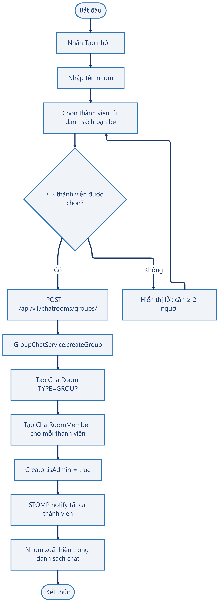
Hình 2.15: Biểu đồ hoạt động — Luồng tạo nhóm chat

Chương 3: Kết quả

3.1 Mô hình triển khai
Hệ thống Chat​App được triển khai bằng Docker Compose với 6 services chính:
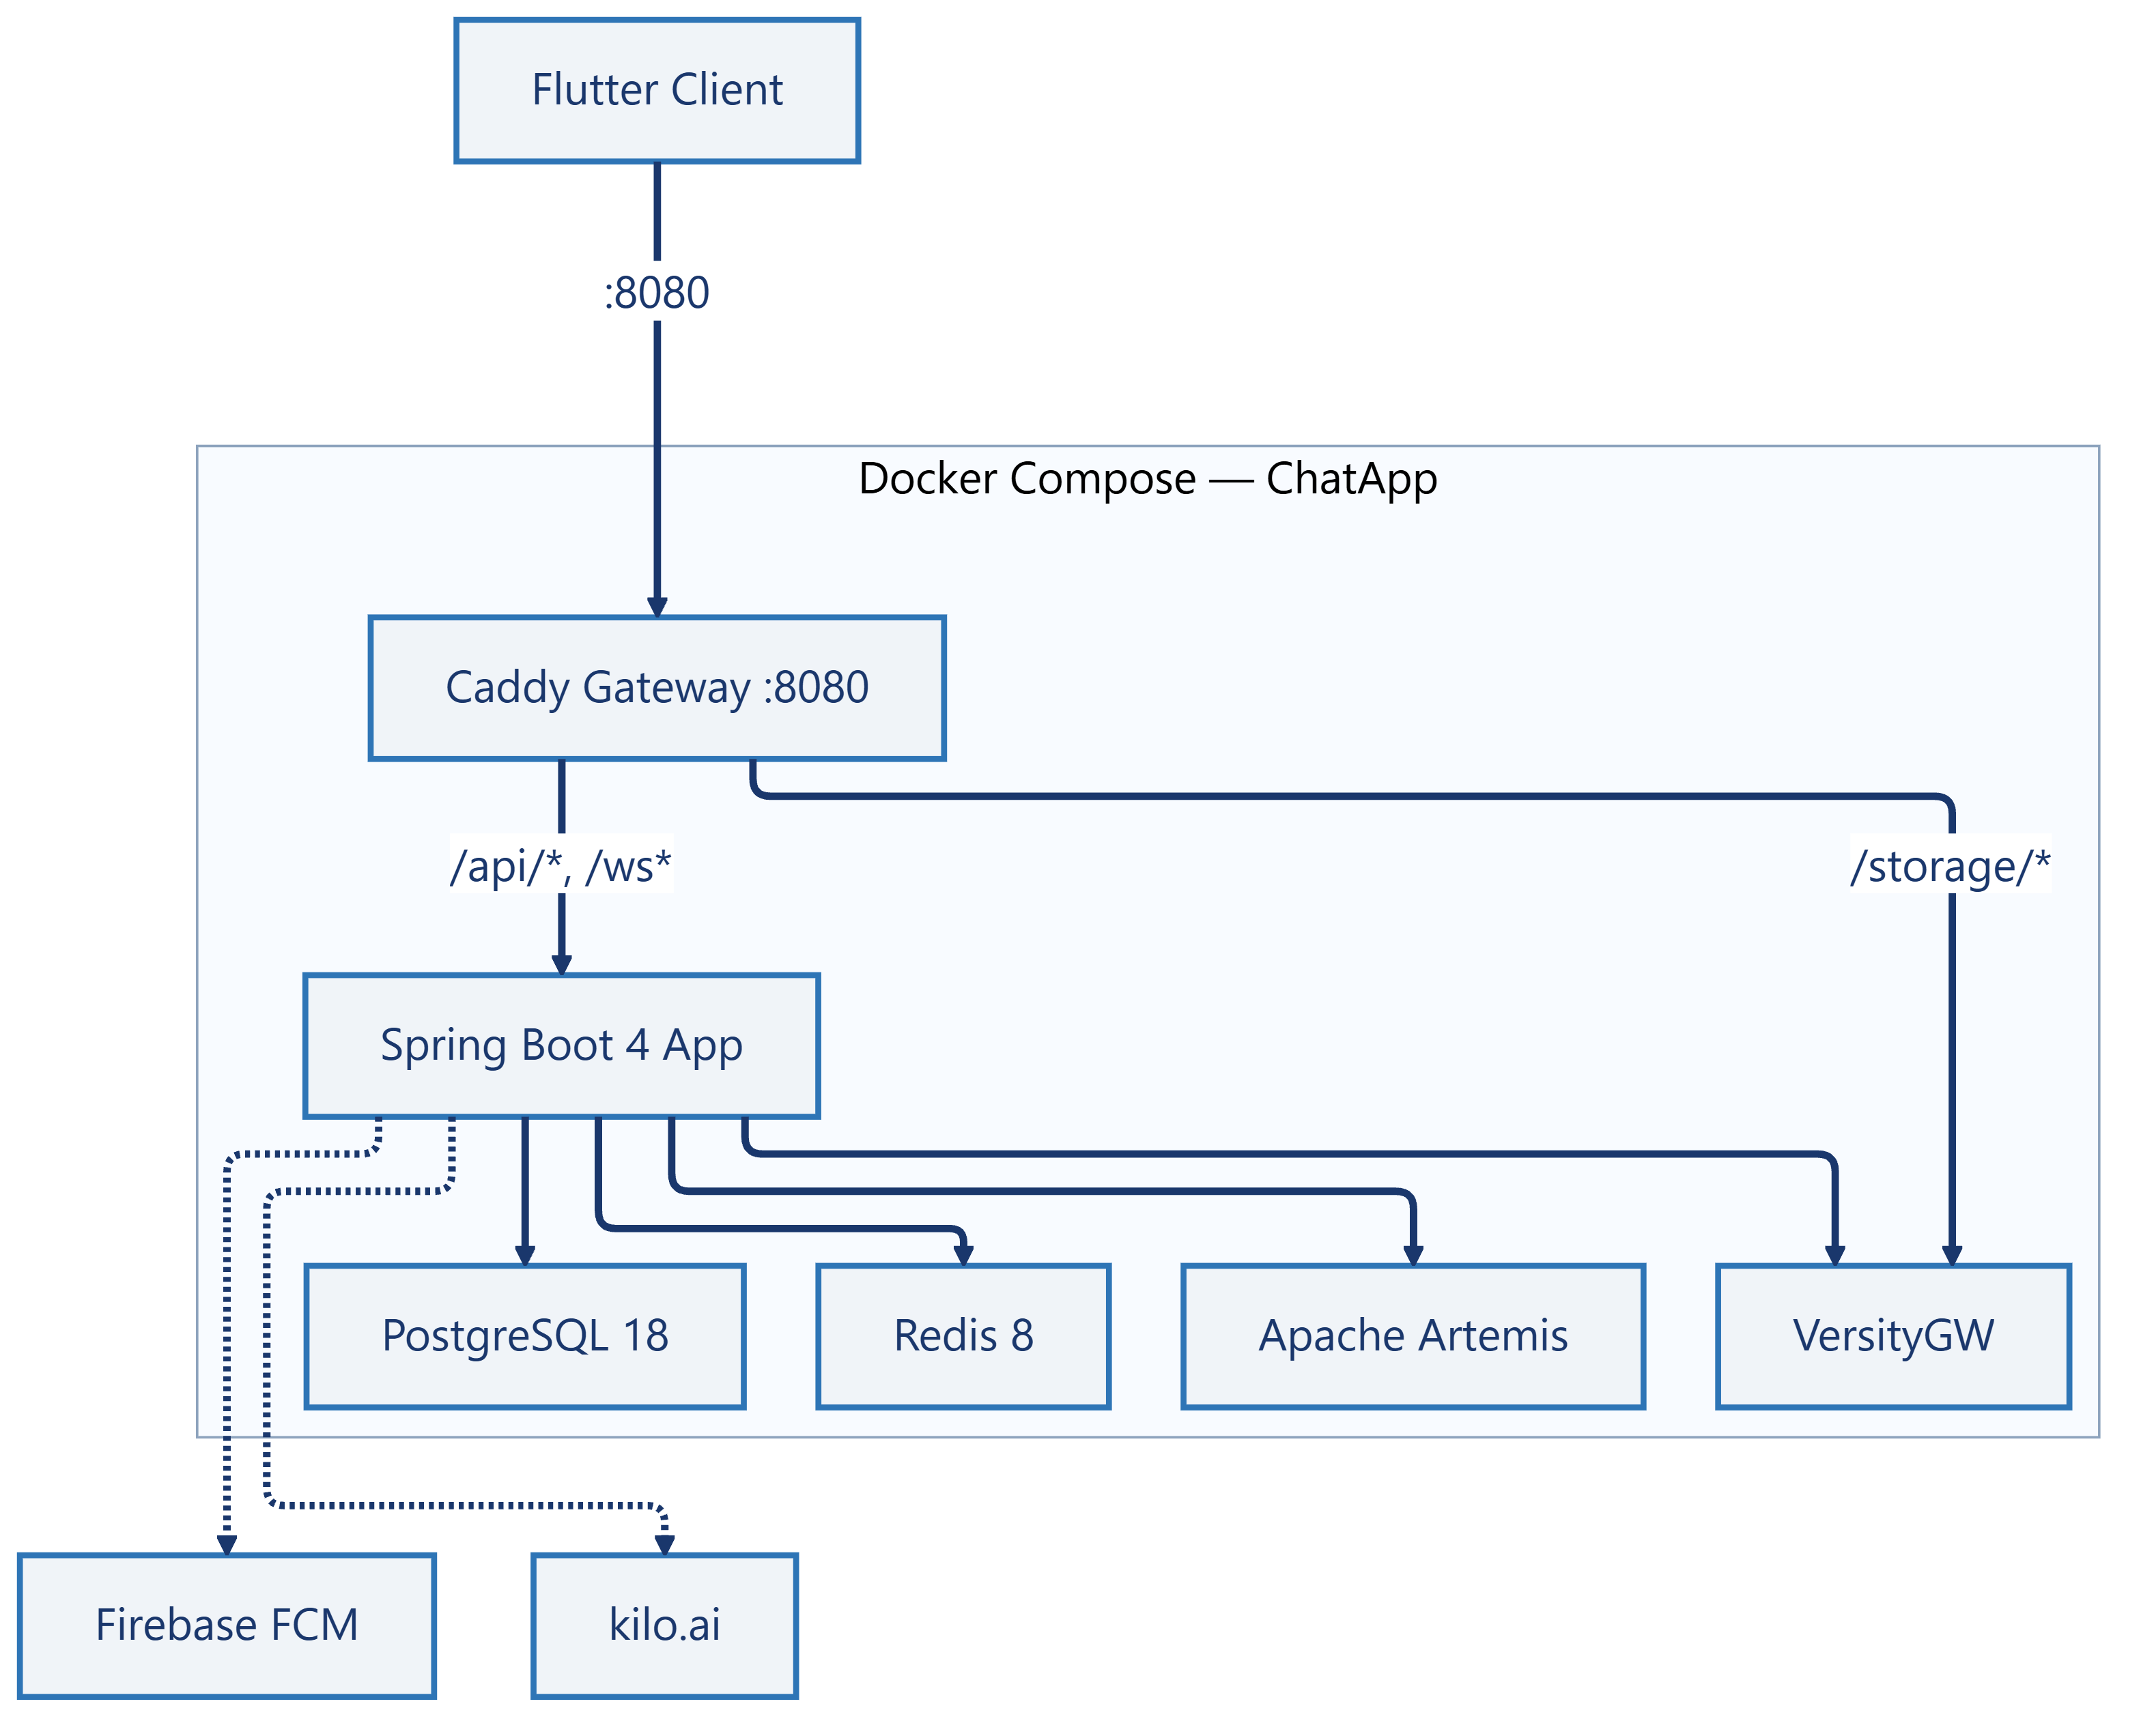
Hình 3.1: Sơ đồ triển khai Docker Compose
Service | Image | Chức năng
gateway | caddy:2-​alpine | Reverse proxy
app | Custom Dockerfile | Spring Boot application
postgres | postgres:18-​alpine | Relational database
redis | redis:8-​alpine | Cache &​ presence
artemis | apache/​artemis:2.​53.​0 | STOMP message broker
versitygw | versity/​versitygw | S3-​compatible storage

Bảng 3.1: Danh sách services trong Docker Compose

Cấu hình Caddy Gateway (Caddyfile)
:8080 { handle /api/* { reverse_proxy app:8080 } handle /ws* { reverse_proxy app:8080 } handle /socket* { reverse_proxy app:8080 } handle_path /storage/* { reverse_proxy versitygw:9000 } handle { reverse_proxy app:8080 }}

Biến môi trường cấu hình (.env)
Biến | Mô tả | Ví dụ
POSTGRES_​USER | Database username | chatapp
POSTGRES_​PASSWORD | Database password | (​secret)​
S3ACCESSKEY | Versity​GW access key | minioadmin
JWTS_​SECRET | JWT signing secret (​≥32 bytes)​ | (​secret)​
LLMBASEURL | Open​AI-​compatible API URL | https:/​/​kilo.​ai/​v1
LLMAPIKEY | API key cho dịch vụ AI | (​secret)​
FIREBASE_​CREDENTIALS | Path to Firebase key | /​secrets/​firebase-​service-​account.​json

Bảng 3.2: Các biến môi trường cấu hình hệ thống
Luồng khởi động:
1. Docker Compose khởi tạo Postgre​SQL, Redis, Artemis, Versity​GW song song.​
2. Mỗi service phải pass health check trước khi service phụ thuộc khởi động.​
3. Spring Boot app khởi động sau khi tất cả dependencies healthy.​
4. Caddy gateway khởi động sau khi app và versitygw sẵn sàng.​
5. Toàn bộ hệ thống sẵn sàng phục vụ qua port 8080.​

3.2 Các bước cài đặt và triển khai

3.2.1 Backend
git clone <repository-url> chatapp && cd chatappcp .env.example .envmkdir -p secrets && cp <firebase-key> secrets/firebase-service-account.jsondocker compose up -d

3.2.2 Frontend
git clone <repository-url> chatapp-flutter && cd chatapp-fluttercp .env.example.json .env.jsonflutter pub get && flutter run

3.3 Kết quả thực hiện — Danh sách chat & Chat nhóm

3.3.1 Danh sách cuộc trò chuyện
- GET /​api/​v1/​chatrooms/​ trả về toàn bộ Chat​Room mà user là thành viên.​
- Chat​Room​Service.​list​Rooms​With​Latest​Message(​)​ join với tin nhắn cuối cùng.​
- Sắp xếp: pinned rooms lên đầu, sau đó theo thời gian tin nhắn cuối.​
- Chat​Room​Tile widget hiển thị: avatar, tên (​display​Name hoặc group name)​, last message preview, timestamp, unread badge.​

Hình 3.2: Kết quả — Danh sách chat
[​Ảnh chụp màn hình kết quả Danh sách chat — placeholder]​

3.3.2 Tạo nhóm chat
- Create​Group​Screen cho phép nhập tên nhóm và chọn ≥2 thành viên từ danh sách bạn bè.​
- Group​Chat​Service validate: member​Ids.​size + creator ≥ 3.​
- Tạo Chat​Room(​GROUP)​ + Chat​Room​Member records (​creator is​Admin =​ true)​.​
- STOMP notify tất cả thành viên → nhóm xuất hiện trong danh sách chat.​

Hình 3.3: Kết quả — Tạo nhóm
[​Ảnh chụp màn hình kết quả Tạo nhóm — placeholder]​

3.3.3 Quản lý thành viên nhóm
- Group​Members​Screen hiển thị danh sách thành viên với role badge (​Admin/​Member)​.​
- Admin có thể: thêm thành viên, xóa thành viên, toggle admin role.​
- Thêm thành viên: POST /​api/​v1/​chatrooms/​{​room​Id}​/​groups/​members/​ → kiểm tra admin → add member.​
- Xóa thành viên: DELETE /​api/​v1/​chatrooms/​{​room​Id}​/​groups/​members/​{​user​Id}​/​ → kiểm tra admin.​
- Đổi tên/​ảnh nhóm: PATCH hoặc PUT (​multipart)​ /​api/​v1/​chatrooms/​{​room​Id}​/​groups/​.​

Hình 3.4: Kết quả — Quản lý thành viên
[​Ảnh chụp màn hình kết quả Thành viên nhóm — placeholder]​

3.3.4 Ghim cuộc trò chuyện
- Long-​press Chat​Room​Tile → menu "Ghim" /​ "Bỏ ghim".​
- POST /​api/​v1/​chatrooms/​{​room​Id}​/​pin/​ → tạo Chat​Room​Pin record.​
- DELETE /​api/​v1/​chatrooms/​{​room​Id}​/​pin/​ → xóa Chat​Room​Pin record.​
- Chat​Rooms​Provider cập nhật pinned​Room​Ids → sắp xếp lại danh sách.​

Hình 3.5: Kết quả — Ghim chat
[​Ảnh chụp màn hình kết quả Ghim — placeholder]​

3.3.5 Rời nhóm & Giải tán nhóm
- Rời nhóm: DELETE /​api/​v1/​chatrooms/​{​room​Id}​/​groups/​leave/​ → xóa Chat​Room​Member → xóa khỏi Chat​Room.​members.​ Nếu admin cuối → chuyển quyền.​
- Giải tán nhóm: DELETE /​api/​v1/​chatrooms/​{​room​Id}​/​groups/​dissolve/​ → xóa toàn bộ Chat​Room + members + pins.​ Chỉ admin.​

3.4 Kết quả thử nghiệm
STT | Chức năng | Kịch bản test | Kết quả | Ghi chú
1 | Danh sách chat | Load all rooms | ✅ Đạt | DUO + GROUP đầy đủ
2 | Danh sách chat | Sắp xếp theo thời gian | ✅ Đạt | Latest first
3 | Unread badge | Tin nhắn chưa đọc | ✅ Đạt | Badge hiển thị đúng
4 | Tìm kiếm | Search user keyword | ✅ Đạt | Kết quả chính xác
5 | Ghim | Pin room | ✅ Đạt | Room lên đầu
6 | Ghim | Unpin room | ✅ Đạt | Room về vị trí cũ
7 | Ghim | Pin duplicate | ✅ Đạt | Unique constraint block
8 | Tạo nhóm | 3+ members | ✅ Đạt | GROUP created
9 | Tạo nhóm | < 3 members | ✅ Đạt | Validation reject
10 | Thêm TV | Admin thêm member | ✅ Đạt | Member added
11 | Thêm TV | Non-​admin thêm | ✅ Đạt | 403 Forbidden
12 | Thêm TV | Duplicate member | ✅ Đạt | Already exists error
13 | Xóa TV | Admin xóa member | ✅ Đạt | Member removed
14 | Xóa TV | Non-​admin xóa | ✅ Đạt | 403 Forbidden
15 | Đổi tên | Admin đổi tên nhóm | ✅ Đạt | Name updated
16 | Đổi ảnh | Admin upload avatar | ✅ Đạt | Avatar → S3
17 | Rời nhóm | Member leave | ✅ Đạt | Removed from group
18 | Rời nhóm | Last admin leave | ✅ Đạt | Admin chuyển quyền
19 | Giải tán | Admin dissolve | ✅ Đạt | Room deleted
20 | Giải tán | Non-​admin dissolve | ✅ Đạt | 403 Forbidden

Bảng 3.3: Kết quả thử nghiệm chức năng Danh sách chat & Chat nhóm
Số liệu demo:
- Số nhóm chat tạo thử nghiệm: 8
- Số thành viên trung bình/​nhóm: 4-​5
- Số lần thêm/​xóa thành viên: 20
- Số cuộc trò chuyện được ghim: 12
- Thời gian load danh sách chat: < 500ms

Đánh giá kiến trúc
Tiêu chí | Đánh giá | Chi tiết
Danh sách chat load | ✅ Đạt | < 500ms cho tất cả rooms
Ghim chat | ✅ Đạt | Unique constraint, sắp xếp đúng
Tạo nhóm | ✅ Đạt | Validate ≥3 thành viên
Quản lý thành viên | ✅ Đạt | Admin/​member phân quyền rõ
Rời nhóm | ✅ Đạt | Auto-​transfer admin khi cần
Giải tán nhóm | ✅ Đạt | Cascade delete đúng
STOMP realtime | ✅ Đạt | 7 loại events cho nhóm
Group​Chat​Service | ⚠️ Cần refactor | 22KB, nên tách thành sub-​services

Bảng 3.4: Đánh giá kiến trúc module Danh sách chat & Nhóm

Phân tích hiệu năng
Thao tác | Thời gian TB | Mục tiêu | Đạt?​
Load danh sách chat | ~300ms | < 500ms | ✅
Tạo nhóm 5 người | ~400ms | < 1s | ✅
Thêm thành viên | ~200ms | < 500ms | ✅
Ghim/​bỏ ghim | ~100ms | < 300ms | ✅
Giải tán nhóm | ~500ms | < 1s | ✅

Bảng 3.5: Phân tích hiệu năng module Nhóm

3.5 Kết luận và hạn chế

Kết luận
1. Danh sách chat: Hiển thị đầy đủ DUO + GROUP rooms với tin nhắn cuối, unread badge, sắp xếp chính xác.​
2. Chat nhóm: Group​Chat​Service xử lý hoàn chỉnh tạo/​sửa/​xóa nhóm, quản lý thành viên, phân quyền admin.​
3. Ghim chat: Chat​Room​Pin hoạt động chính xác với unique constraint, ghim rooms lên đầu danh sách.​
4. Phân quyền: Hệ thống admin/​member hoạt động đúng, chỉ admin mới được thêm/​xóa thành viên và giải tán nhóm.​
5. Kiến trúc: Group​Chat​Service (​~22KB)​ là service lớn nhất, xử lý nhiều business logic phức tạp nhưng vẫn tuân theo nguyên lý clean code.​

Hạn chế
1. Chưa có admin transfer UI: Chuyển quyền admin chỉ tự động khi rời nhóm, chưa có UI chủ động.​
2. Chưa có group search: Chưa hỗ trợ tìm kiếm trong danh sách nhóm chat.​
3. Chưa có group invitation: Thêm thành viên trực tiếp, chưa qua hệ thống invitation cho nhóm.​
4. Pagination danh sách chat: Chưa phân trang danh sách chatrooms cho user có nhiều cuộc trò chuyện.​

Hướng phát triển
- Thêm UI chuyển quyền admin chủ động
- Thêm group invitation workflow
- Thêm tìm kiếm và filter danh sách chat
- Pagination cho danh sách chatrooms

3.6 Tài liệu tham khảo
1. Spring Boot Documentation — https:/​/​docs.​spring.​io/​spring-​boot/​
2. Flutter Documentation — https:/​/​docs.​flutter.​dev/​
3. Postgre​SQL Documentation — https:/​/​www.​postgresql.​org/​docs/​
4. Redis Documentation — https:/​/​redis.​io/​docs/​
5. Apache Artemis Documentation — https:/​/​activemq.​apache.​org/​components/​artemis/​documentation/​
6. Docker Compose Documentation — https:/​/​docs.​docker.​com/​compose/​
7. Open​AI API Reference — https:/​/​platform.​openai.​com/​docs/​api-​reference
8. Firebase Cloud Messaging — https:/​/​firebase.​google.​com/​docs/​cloud-​messaging
9. Agora RTC Engine SDK — https:/​/​docs.​agora.​io/​en/​
10. STOMP Protocol Specification — https:/​/​stomp.​github.​io/​stomp-​specification-​1.​2.​html
11. JWT (​RFC 7519)​ — https:/​/​datatracker.​ietf.​org/​doc/​html/​rfc7519
12. Amazon S3 API Reference — https:/​/​docs.​aws.​amazon.​com/​Amazon​S3/​latest/​API/​
13. Caddy Server Documentation — https:/​/​caddyserver.​com/​docs/​
14. Provider State Management — https:/​/​pub.​dev/​packages/​provider

